ПРИЛОЖЕНИЯ

ПРИЛОЖЕНИЕ А. WfMC API

Эта модель является рефересной моделью систем управления процессами консорциума WfMC.

public class Server

The Server object class corresponds to the WMTSessionHandle data type. Server objects are externally creatable. A program must successfully call the Connect method on a Server object before it can be used to access other objects.

Properties

string Engine
int ErrorCode
int ErrorSubCode
string Scope

Methods

Connect(string user, string password)
Disconnect()
ProcessDefinition CreateProcessDefinition()
DeleteProcessDefinition(ProcessDefinition procdef)
Collection ListProcessDefinitions(Filter filter)
Collection ListProcessInstances(Filter filter)
ProcessInstance GetProcessInstance(string proc)
Collection ListActivityInstances(Filter filter)
ActivityInstance GetActivityInstance(string proc, string act)
Collection ListWorkItems(Filter filter)
WorkItem GetWorkItem(string proc, string workitem)
ApplicationDefinition CreateApplicationDefinition(string name)
DeleteApplicationDefinition()
ParticipantDefinition CreateParticipantDefinition(string name)
DeleteParticipantDefinition()

public class Filter

The filter object class corresponds to the WMTFilter data type. Filter objects are externally creatable.

Properties

int Type
int Length
string AttributeName
int Comparison
string FilterString

public class ActivityDefinition

The ActivityDefinition class corresponds to the Workflow Process Activity entity in WPDL. Activity definition objects are not externally creatable. They are returned in the Activities property of a ProcessDefinition object.

Properties

Collection Attributes
ApplicationDefinition Implementation
ProcessDefinition Implementation
string Name

public class ProcessDefinition

The process definition class corresponds to the WMTProcDefID data type. Process definition objects are not externally creatable. They are returned by the Server object’s ListProcessDefinitions method, and by the ProcessDefinition property of a ProcessInstance object.

Properties

Collection Activities
Collection Application
Collection Data
string ID
string Name
Collection Participants
Collection States
Collection Transitions

Methods

ProcessInstance CreateInstance()
ChangeInstanceState(Filter intance, string state)
ChangeActivityInstanceState(string actdef, Filter inst, string state)
TerminateInstances(Filter intance)
AssignInstanceAttribute(Filter intance, string name, object value)
AssignActivityInstanceAttribute(string act, Filter intance, string name, object value)
AbortInstances(Filter intance)
ActivityDefinition AddActivity(string name)
ApplicationDefinition AddApplication(string name)
ParticipantDefinition AddParticipant(string name)
ProcessDataDefinition AddData(string name)
TransitionDefinition AddTransition(string name)

public class ProcessInstance

The ProcessInstance object class corresponds to the WMTProcessInst data type. Process instance objects are not externally creatable. They are returned by the Server object’s ListProcessInstances method, and by the ProcessInstance property of an ActivityInstance or WorkItem object.

Properties

Collection Attributes
string DataReference
string ID
string Name
Collection Participants
int Priority
ProcessDefinition ProcessDefinition
string ProcessDefinitionID
string State
Collection States

Methods

ProcessInstance Start ()
Terminate()
ChangeState(string state)
AssignAttribute(string name, object value)
Abort()

public class ActivityInstance

The ActivityInstance class corresponds to the WMTActivityInst data type. Activity instance objects are not externally creatable. They are returned by the Server object’s ListActivityInstances method, and by the ActivityInstance property of a WorkItem object.

Properties

Collection Attributes
string DataReference
string ID
string Name
Collection Participants
int Priority
ProcessInstance ProcessInstance
string ProcessInstanceID
string State
Collection States

Methods

ChangeState(string state)
AssignAttribute(string name, object value)

public class WorkItem

The WorkItem class corresponds to the WMTWorkItem data type. Work item objects are not externally creatable. They are returned by the Server object’s ListWorkItem method..

Properties

ActivityInstance ActivityProcessInstance
string ActivityInstanceID
Collection Attributes
string DataReference
string ID
string Name
Collection Participants
int Priority
ProcessInstance ProcessInstance
string ProcessInstanceID

Methods

Complete ()
AssignAttribute(string name, object value)
Reassign(string srcuser, string dstuser)

public class TransitionDefinition

The TransitionDefinition class corresponds to the Transition Information entity in WPDL. Transition definition objects are not externally creatable. They are returned in the Transitions property of a ProcessDefinition object.

Properties

Collection Attributes
string ID
string Name
ActivityDefinition From
ActivityDefinition To

public class ParticipantDefinition

The ParticipantDefinition class corresponds to the Workflow Participant Definition entity in WPDL. Participant definition objects are not externally creatable. They are returned by the ListParticipantDefinitions method of a Server object, or in the Participants property of a ProcessDefinition object.

Properties

Collection Attributes
string ID
string Name
int Type

public class ApplicationDefinition

The ApplicationDefinition class corresponds to the Workflow Application Definition entity in WPDL. Application definition objects are not externally creatable. They are returned by the ListApplicationDefinitions method of a Server object, or in the Applications property of a ProcessDefinition object.

Properties

Collection Attributes
string ID
string Name

public class ProcessDataDefinition

The ProcessDataDefinition class corresponds to the Workflow Process Relevant Data entity in WPDL. Process data definition objects are not externally creatable. They are returned in the Data property of a ProcessDefinition object.

Properties

Collection Attributes
string ID
string Name
int Type

public class Attribute

The Attribute object class corresponds the a single attribute of a workflow object. . Attribute objects are not externally creatable. They are returned in the Attributes property of a workflow object, which is a collection of attribute objects indexed by name.

Properties

string Name
int DataType

ПРИЛОЖЕНИЕ Б. ILS WFE API

Это модель представляет собой ядро системы управления процессами.

public interface IProcessDesigner {
Processes { get; }
Activities { get; }
// Processes
IProcessClass Create();
void Destroy(string name);
IProcessClass Load(string name);
void Save(IProcessClass proc);
// Activities
IActivityClass Create();
void Destroy(string name);
IActivityClass Load(string name);
void Save(IActivityClass proc);
// процесс
void AddTransition(ITransition transition);
void RemoveTransition(string name);
}

public interface IActivityClass {
string Name;
IDictionary Attributes;
string Type; // patterns
}

public interface IActivity {
IActivityClass Class;
IProcess Process;
ITransition[] Incoming;
ITransition[] Outgoing;
string Name { get; }
string Rule { get; }
}

public interface ITransition {
string Name;
IDictionary Attributes;
IActivity Source;
IActivity Target;
}

public interface IProcess {
string Name;
IDictionary Attributes;
IDictionary Transitions;
IDictionary Activities;
}

public interface IProcessInstance {
int Id;
IProcess Process;
IDictionary Attributes;
IDesc Desc;
}

public interface IDesc {
IData Data;
ICollection Comments;
IDictionary Attributes;
}

// TODO: будем дописывать все методы походу чтобы
// интерфейс был красивым.

public interface IServer {
IProcess[] Processes; // через цепоки сторажей
IActivity[] Activities;
IProcessInstance Launch(IProcess p, ITask t, IActivity a);
IProcessInstance GetProcess(int id);
IQueue GetQueue(IFilter filter);
void Push(ITask task, ITransition transition);
ITask CheckOut(int task, bool locking);
void CheckIn(ITask task);
}

public interface IQueue {
DataTable TaskList { get; }
DataTable TaskInfo { get; }
void Refresh();
ITask CheckOut(int task, bool withlock);
}

public interface ITask {
int Id;
IActivityClass Activity;
IProcess Process;
IDesc Desc;
// Аттрибуты
DateTime StartDate;
DateTime EstimateDate;
bool IsLocked;
bool LockDate;
bool LockOwner;
}

ПРИЛОЖЕНИЕ В. Функционально-стоимостный анализ

Исходные положения

Целью исследования является разработка методов, а в конечном итоге, набора обеспечений (математического, лингвистического, программного, информационного) – т.е. библиотеки для построения систем управления процессами.

Обоснование системы параметров

Объектом функционально - стоимостного анализа является программный комплекс.
Приложение оценивается следующими параметрами:

• X1. Модифицируемость. Способность к адаптации.
• Х2. Диагностируемость. Управление показателями.
• ХЗ. Устойчивость. Невозможность потери данных. Версионирование.
• Х4. Интегрируемость. Взаимодействие с другими системами.
• Х5. Затраты системных ресурсов.
• Х6. Затраты времени на разработку.

Ниже приведено описание каждого из параметров:

X1. Модифицируемость.
Модифицируемость характеризует простоту и степень затрат на изменение кода и добавление (модификацию) функций, активностей, переходов процесса с требованиями бизнесс-процесса.
Этот параметр зависит от множества факторов, в числе которых приспособленность архитектуры приложения к модификации, наличие открытых интерфейсов к модулям системы, наличие возможности раширения существующей модели дополнительными скриптами.

Х2. Диагностируемость.
Параметр диагностируемость характеризует приспособленность системы к установлению состояния, локализации и устранению проявившихся сбоев, к выдаче и протоколированию сообщений о события происходщих в системе.
Кроме того, сюда относятся снятие главных показателей с процесса, пропускная способность узлов процесса, определение состояния процесса, текущих активностей, и.т.д.

ХЗ. Устойчивость.
Данный параметр характеризует возможность системы уменьшать негативные последствия деформирующего влияния среды функционирования на процесс выполнения основной задачи, корректно восстанавливать свое состояние при сбоях обеспечений, адекватно отрабатывать возникающие нештатные ситуации, потеря ссылок на сообщения, потеря версий документов.

Х4. Интегрируемость.
Параметр характеризует приспособленность ПП к освоению на месте назначения при оптимальных затратах ресурсов организацией-пользователем.
Оценка этого параметра зависит от следующих факторов: приспособленности ПП к удовлетворению потребностей организации-пользователя, наличия поддержки со стороны разработчиков ПП, наличия полной и ясной документации.

Х5. Затраты системных ресурсов.
Данный параметр характеризует требования к системным ресурсам, таким как объем свободной памяти, объем свободного места в хранилище, необходимые для функционирования, а также объем машинного времени, необходимого для фунционирования системы в реальном времени.

Х6. Затраты времени на разработку.
Параметр характеризует планируемые затраты времени, необходимые на проектирование, изучение разнообразной технической документации и непосредственно реализацию на выбранном языке программирования.
Из данных технической литературы и опыта предыдущих разработок определяем предельно допустимые, средние получаемые и достижимые значения параметров, но поскольку данные параметры не имеют числового значения, то значения указываются в условных единицах.

Результаты сводим в табл. 2.1.

Таблица 2.1 Основные параметры
Наименование параметра | Обозначение параметра | Предельно допустимое значение | Средне получаемое значение | Достижимое значение
Модифицируемость. | XI | 1 | 0,5 | 0,01
Диагностируемость | Х2 | 1 | 0,5 | 0,01
Устойчивость | ХЗ | 1 | 0.5 | 0,01
Интегрируемость | Х4 | 1 | 0,5 | 0,01
Затраты системных ресурсов | Х5 | 0,01 | 0,5 | 1
Затраты времени на разработку | Х6 | 5 | 8 | 10

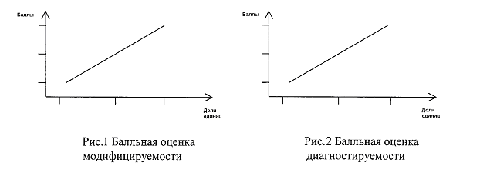
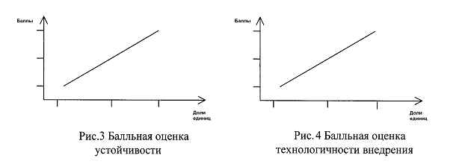
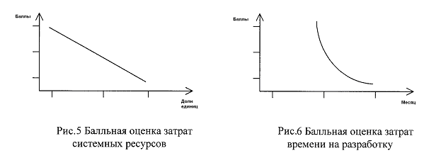

Приоритет параметров определяют методом ранжирования экспертной комиссией в составе 7 специалистов в области систем документооборота и систем управления процессами.
При ранжировании параметров коэффициент конкордации (согласованности) мнений экспертов 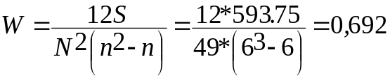,что больше норматива для средств вычислительной техники 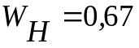. Это дает право использовать результаты экспертного опроса. Результаты ранжирования приведены в табл. 2.2.

Таблица 2.2. Ранжирование показателей по степени их важности
Показатель | Ранг показателя по оценке эксперта |  |  |  |  |  |  | Сумма рангов | Отклонение | Квадрат отклонения
Показатель | 1 | 2 | 3 | 4 | 5 | 6 | 7 | Сумма рангов | Отклонение | Квадрат отклонения
X1 | 4 | 6 | 5,5 | 4 | 6 | 5,5 | 6 | 37 | 12,5 | 156,25
Х2 | 2,5 | 1,5 | 2 | 1,5 | 1 | 1 | 1,5 | 11 | -13,5 | 182,25
Х3 | 5 | 4 | 4 | 6 | 5 | 5,5 | 4 | 33,5 | 9 | 81
Х4 | 2,5 | 1,5 | 1 | 1,5 | 2,5 | 2 | 3 | 14 | -10,5 | 110,25
Х5 | 6 | 5 | 5,5 | 3 | 4 | 4 | 5 | ,5 | 328 | 64
Х6 | 1 | 3 | 3 | 5 | 2,5 | 3 | 1,5 | 19 | -5,5 | 30,25
Сумма: | 21 | 21 | 21 | 21 | 21 | 21 | 21 | 147 | 0 | 593,75
Средний ранг: 24,5

Коэффициент конкордации: 0,692

Далее определяем попарные приоритеты показателей по методу итогового знака (табл. 2.3.). Оценки попарных приоритетов заносятся в табл.2.4. и рассчитываются коэффициенты важности показателей 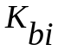. Для более достоверной оценки проводится второй этап расчета.

Таблица 2.3. Результаты расчета попарного приоритета показателей по методу итогового знака
Показатели | Знаки экспертов |  |  |  |  |  |  | Итого | Оценка  попарного  приоритета
 | 1 | 2 | 3 | 4 | 5 | 6 | 7 | Итого | Оценка  попарного  приоритета
1 и 2 | > | > | > | > | > | > | > | > | 1,5
1 и 3 | < | > | > | < | > | = | > | > | 1,5
1 и 4 | > | > | > | > | > | > | > | > | 1,5
1 и 5 | < | > | = | > | > | > | > | > | 1.5
1 и 6 | > | > | > | < | > | > | > | > | 1,5
2 и 3 | < | < | < | < | < | < | < | < | 0,5
2 и 4 | = | = | > | = | < | < | < | = | 1
2 и 5 | < | < | < | < | < | < | < | < | 0,5
2 и 6 | > | < | < | < | < | < | = | < | 0.5
З и 4 | > | > | > | > | > | > | > | > | 1,5
З и 5 | < | < | < | > | > | > | > | > | 1,5
З и 6 | > | > | > | > | > | > | > | > | 1,5
4 и 5 | < | < | < | < | < | < | < | < | 0,5
4 и 6 | < | < | > | = | = | < | > | = | 1
5 и 6 | > | > | > | < | < | > | > | > | 1,5

Таблица 2.4. Расчет коэффициентов важности показателей
Показа-тели | Значения оценок |  |  |  |  |  | Первый этап |  | Второй этап
Показа-тели | X1 | X2 | X3 | X4 | X5 | X6 | Сумма | K_{bi} | Сумма | K_{bi}
 |  |  |  |  |  |  | оценок |  | оценок
X1 | 1 | 1,5 | 1,5 | 1,5 | 1,5 | 1,5 | 8,50 | 0,236 | 42,25 | 0,252
Х2 | 0,5 | 1 | 0,5 | 1 | 0,5 | 0,5 | 4,00 | 0,111 | 19,75 | 0,118
ХЗ | 0,5 | 1,5 | 1 | 1,5 | 1,5 | 1,5 | 7,50 | 0,208 | 34,25 | 0,204
Х4 | 0,5 | 1 | 0,5 | 1 | 0,5 | 1 | 4,50 | 0,125 | 19,75 | 0,118
Х5 | 0,5 | 1,5 | 0,5 | 1,5 | 1 | 1,5 | 6,50 | 0,181 | 27,25 | 0,162
Х6 | 0,5 | 1,5 | 0,5 | 1 | 0,5 | 1 | 5,00 | 0,139 | 24,50 | 0,146
Сумма: |  |  |  |  |  |  | 36,00 | 1,000 | 167,75 | 1,000

Анализ вариантов реализации приложения

Выделение основных функций

Исходя из назначения приложения, выделим его основные функции:

• Ф1. Описания событий и правил.
• Ф2. Управление процессами и и описаниями.
• ФЗ. Управление хранилищем. Архитектура хранилища.
• Ф4. Аудит. Показатели.
• Ф5. Интеграции с другими системами.

Разработка вариантов реализации основных функций

Каждая из основных функций имеет несколько вариантов исполнения. Определим их.

Ф1. Описания событий и правил.
а) RuleML язык основанный на XML.
б) LISP язык для определения ECA правил.
Ф2. Управление процессами и их описаниями.
а) Реализация модульной архитектуры с поддержкой многих стандартов.
б) Выбор общего описания процесса для большинства систем.
ФЗ. Управление хранилищем. Архитектура хранилища.
а) Простые собщение как хэш-таблицы.
б) Реализация объектного протокола.
в) Объекты сериализуются вместе с функциями. Наследование.
Ф4. Аудит. Показатели.
а) Использование базовых показателей WfMC стандарта Interface 5.
б) Реализация базового набора расширяемых скриптов.
Ф5. Интеграции с другими системами.
а) Поддержка модульного стека сериализаторов.
б) Собственная модель сериализации процесса.
в) Протокол WfXML.
г) Протокол OASIS

Составим морфологическую карту (рис. 2.7).
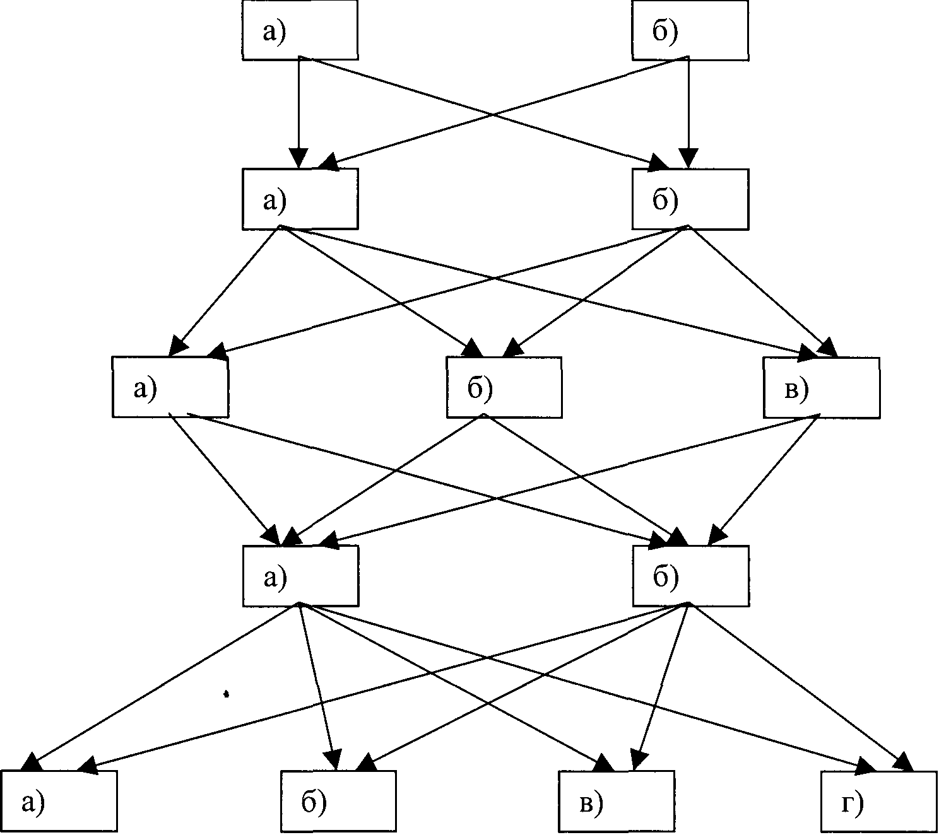
Рис. 2.7. Морфологическая карта

Составим положительно-отрицательную матрицу всех вариантов реализации функций Ф1-Ф5 (табл. 2.5)
Проанализировав матрицу, мы можем исключить не удовлетворяющие нашим требованиям варианты реализации основных функций:
Ф2 - б; ФЗ - а; Ф5 - б, в, г.
Получаем варианты:
V1. Ф1(а) Ф2(а) Ф3(в) Ф4(а) Ф5(а);
V2. Ф1(а) Ф2(а) Ф3(в) Ф4(б) Ф5(а);
V3. Ф1(б) Ф2(а) Ф3(в) Ф4(а) Ф5(а);
V4. Ф1(б) Ф2(а) Ф3(в) Ф4(б) Ф5(а);
V5. Ф1(а) Ф2(а) Ф3(б) Ф4(а) Ф5(а);
V6. Ф1(а) Ф2(а) Ф3(б) Ф4(б) Ф5(а);
V7. Ф1(б) Ф2(а) Ф3(б) Ф4(а) Ф5(а);
V8. Ф1(б) Ф2(а) Ф3(б) Ф4(б) Ф5(а).
Таблица 2.5. Положительно-отрицательная матрица вариантов реализации функций
Функция | В-нт реа-лиз. | Достоинства | Недостатки
Ф1 | б) | Абсолютная независимость от синтаксиса. Возможность реализации многих языков описания событий. | При отсуствии единого LISP окружения надо реализовывать LISP интерпретатор.  Сложность реализации.
Ф1 | а) | Простота реализации.  Наличие стандарта и библиотек | Узконаправленность. Не гибко поддерживать один стандарт.
Ф2 | А) | Гибкое решение позволяющее в будущем имплементировать другие описания процессов. | Сложность реализации. Сложность отладки и получения сертификатов соотвествия стандартам.
Ф2 | Б) | Гибкое решение. Простота реализации. | Эта степень абстракции хороший задел для будущей поддержки многих стандартов описаний процессов.
ФЗ | А) | Простота реализации, наглядность. Много систем идет таким путем. | Необходима разработка модулей для разрешения ссылок которые в хеш-таблицах.
ФЗ | Б) | ООП модель без наследования и функциональности. Приемлимое решение. | Неполнота модели.
ФЗ | В) | Полная ООП модель. Можна даже хранить алгортмы. | Громоздкость разработки. Нету аналогов.
Ф4 | Б) | Высокая гибкость. | Необходимо единой LISP среды.
Ф4 | А) | Простота реализации, удобство использования | Замкнутось решения. Ad-hoc.
Ф5 | Г) | OASIS. Ориентаци на базовый ASAP протокол из множества SOAP. | Недостаточная гибкость
Ф5 | В) | WfXML. Стандарт WfMC, Interface 4. | Недостаточная гибкость
Ф5 | Б) | Можно сделать модель нужной конфигурации под себя. | Недостаточная гибкость
Ф5 | А) | Абсолютная гибкость интеграции, высокий уровень безопасности. | Фактически свой сетевой протокол сериализаторов сравни .NET Remoting.

Определим обобщенный показатель уровня качества выбранных вариантов реализации основных функций
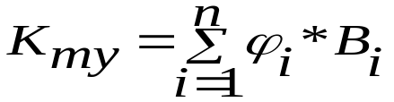,
где 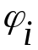- коэффициент весомости i-го параметра,
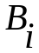 - балльная оценка i-го параметра, определяемая из графиков,
n - число параметров;
и вариантов ПП: Кт.у = Kт.y[Fl]+Kт.y[F2]+Kт.y[F3]+Kт.y[F4]+Kт.y[F5].
Оценка показателей качества по вариантам приведена в табл. 2.6.
Таблица 2.6. Расчет показателей уровня качества вариантов реализации основных функций ПП
Основные функции | Вариант реализации | Абсолютное значение параметра | Балльная оценка параметра | Коэфф. весомости параметра | Коэфф. уровня качества
Ф1(Х4)  Ф1(ХЗ) | а | 0,2 | 2 | 0,118 | 0,236
Ф1(Х4)  Ф1(ХЗ) | б | 0.8 | 8 | 0,118 | 0,944
Ф1(Х4)  Ф1(ХЗ) | а | 0,4 | 4 | 0,204 | 0,816
Ф1(Х4)  Ф1(ХЗ) | б | 0,7 | 7 | 0,204 | 1,428
 | а |  |  |  | 1,052
 | б |  |  |  | 2,372
Ф2(Х6) Ф2(Х5) | а | 6,5 мес. | 8 | 0,146 | 0,73
Ф2(Х6) Ф2(Х5) | а | 0,3 | 7 | 0,162 | 1,134
 | а |  |  |  | 1,864
ФЗ(Х1) | а | 0,9 | 9 | 0,252 | 2,268
 | б | 0,6 | 6 | 0,252 | 1,512
Ф4(Х2) | а | 0,5 | 5 | 0,118 | 0,59
Ф4(Х2) | б | 0,6 | 6 | 0,118 | 0,708
F5(X4) | а | 0,9 | 9 | 0,118 | 1,062

По данным таблицы 2.6. определим показатели уровня качества каждого из вариантов ПП:

VI: 1,052+1,864+2,268+0,59+1,062=6,836
V2: 1,052+1,864+2,268+0,708+1,062=6,954
V3: 2,372+1,864+2,268+0,59+1,062=8,066
V4: 2,372+1,864+2,268+0,708+1,062=8,274
V5: 1,052+1,864+1,512+0,59+1,062=6,08
V6: 1,052+1,864+1,512+0,708+1,062=6,198
V7: 2,372+1,864+1,512+0,59+1,062=7,31
V8: 2,372+1,864+1,512+0,708+1,062=7,518

Следовательно, лучшим является вариант V4, так как он имеет максимальное значение Кт.у.

Экономический анализ вариантов приложения

Определение затрат на разработку ПП

Для расчета трудоемкости разработки программного продукта необходимо определить следующую информацию: количество макетов входной и выходной информации, степень новизны, сложность алгоритма, виды используемой информации, сложность контроля входной и выходной информации, а также язык программирования.
Для нашего программного продукта имеем:
а) Количество макетов входной информации - 3, в том числе:
1. Переменной информации - 2;
2. Справочной условно-постоянной - 1;
б) Количество макетов выходной информации - 5, в том числе:
1. Информация, выводимая в файлы данных - 3;
2. Информация, выводимая на экран - 1;
3. Печатные документы - 1;
в) Степень новизны задачи - Б;
г) Сложность алгоритма - 3;
д) Сложность организации контроля входной информации - 12 (входные данные однородной структуры и содержания, производится формальный контроль);
е) Сложность организации контроля выходной информации - 22 (печать документов однородной структуры и содержания, вывод массивов данных на машинные носители);
ж) Используемая информация: переменная (ПИ) - 2 и нормативно-справочная (НСИ)-1;
з) Язык программирования - высокого уровня (C#), стандартные библиотеки и модули не используются.
С учетом данных, приведенных выше, трудоемкость разработки составляет Т_{р} = 173 человеко-дней. Так как табличные данные рассчитаны для конкретных условий, необходимо дополнительно рассчитать поправочные коэффициенты.
При использовании информации различных видов поправочный коэффициент для определения трудоемкости рассчитывается по формуле:
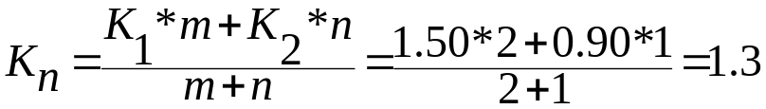.
Поправочный коэффициент К_{ск}, который характеризует сложность контроля входной и выходной информации, равен 1 (сложность контроля входной информации -12, выходной - 22).
Программа разрабатывается на языке высокого уровня, следовательно, коэффициент К_{я} = 1.
Так как при разработке стандартные модули не используются, то К_{cт} = 1.
При разработке ПП норму времени следует корректировать при помощи коэффициента К_{ст.п.} = 1,4.
Итак, общая трудоемкость разработки ПП равна:
Т_{о} = Т_{р} * К_{п} * К_{ск} * К_{я} * К_{ст} * Кс_{т.п.} = 173*1,3*1*1*1*1,4 =314,86 (чел.-дн.)
Для разработки ПП были задействованы три специалиста, 2 инженера-программиста с окладом 350 грн. работавшие по 107,43 дней и ведущий инженер с окладом 500 грн., работавший 100 дней.

Определение стоимости ПП по вариантам

Для определения стоимости программного продукта используем формулу:
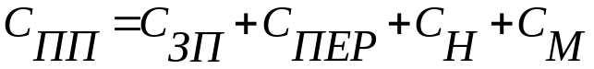 ,где
С_{зп} - заработная плата разработчиков программы;
С_{м} - стоимость машинного времени, израсходованного на отладку программы;
С_{пер} - отчисления на социальные мероприятия
С_{н} - накладные затраты, которые включают в себя заработную плату административно-хозяйственного персонала, затраты по охране труда и технику безопасности (70% главной заработной платы).
С_{зп} =2*С_{зп1} + С_{зп2}, где
С_{зп1} - заработная плата инженера-программиста;
С_{зп2} - заработная плата ведущего инженера.
Заработная плата разработчиков ПП начисляется по формуле:
С_{зп}=С_{дн}Т*(1+Нд/100), где
С_{дн} - величина дневной оплаты работы программиста,
Т - трудоемкость разработки, Нд - коэффициент, учитывающий дополнительную заработную плату (Нд = 30%).
С_{дн1} = 350/21,1 = 16,60 грн.
С_{дн2} = 500/21,1 = 23,70 грн.
Трудоемкость разработки Т на одного человека была вычислена ранее. Таким образом,
С_{зп1} = 16,60* 107,43*(1+0,30) 2318 грн.
С_{зп2} = 23,70*100*(1+0,30) 3081 грн.
С_{зп} = 2*С_{зп1} + С_{зп2} = 7717 грн.
Основная заработная плата
С_{о} =5401,90 грн.
Дополнительная заработная плата при нормативе 30 %
С_{д}= 2315,10 грн
Фонд оплаты труда разработчиков
С_{зп}=С_{о}+С_{д}=7717грн.
Отчисления органам социального страхования при нормативе 4%
С_{с}= 7717* 0,04 =308,68 грн.
Отчисления в фонд содействия занятости населения при нормативе 1.5%
С_{фз} = 7717 * 0,015 = 115,76 грн.
Отчисления в пенсионный фонд при нормативе 32%
С_{фп} =7717*0,32=2469,44
Заработная плата разработчиков ПП с учетом отчислений составляет
С_{з} =10610,88 грн.
Стоимость машинного времени, которое затрачивается на отладку программы, рассчитывается по формуле:
С_{м} = Т_{м} * Ц_{м}, где
Т_{м} - время, необходимое на отладку ПП, Ц_{м} - стоимость одного машинного часа.
Затраты времени, необходимого для выполнения работ с использованием ЭВМ приведены в табл. 2.7.

Таблица 2.7. Затраты на оплату машинного времени
Наименование работ, выполненных на ЭВМ | Вариант реализации | Количество дней работы | Время на один выход, (ч) | Время выполнения работ t_{м}, (ч) | Себестоимость одного машинного часа С_{м-ч}, (грн.) | Сумма затрат С_{м}, (грн.)
Написание и отладка основных модулей | 1,4 | 40 | 6 | 240 | 2,00 | 480,00
Написание и отладка основных модулей | 2,7 | 60 | 6 | 360 | 2,00 | 720,00
Написание и отладка основных модулей | 3,5 | 55 | 6 | 330 | 2,00 | 660,00
Написание и отладка основных модулей | 6,8 | 50 | 6 | 300 | 2,00 | 600,00
Комплексная отладка | 1,4 | 35 | 6 | 210 | 2,00 | 420,00
Комплексная отладка | 2,7 | 40 | 6 | 240 | 2,00 | 480,00
Комплексная отладка | 3,5 | 55 | 6 | 330 | 2,00 | 660,00
Комплексная отладка | 6,8 | 50 | 6 | 300 | 2,00 | 600,00
Тестирование | 1,4 | 15 | 6 | 90 | 2,00 | 180,00
Тестирование | 2,7 | 20 | 6 | 120 | 2,00 | 240,00
Тестирование | 3,5 | 35 | 6 | 210 | 2,00 | 420,00
Тестирование | 6,8 | 25 | 6 | 150 | 2,00 | 300,00
Итого: | 1,4 | 90 | 6 | 540 | 2,00 | 1080,00
Итого: | 2,7 | 120 | 6 | 720 | 2,00 | 1440,00
Итого: | 3,5 | 145 | 6 | 870 | 2,00 | 1740,00
Итого: | 6,8 | 125 | 6 | 750 | 2,00 | 1500,00
Накладные расходы составляют 70% от суммы основной и дополнительной заработной платы:
С_{нак}= 7717* 0,7 =5401,9 грн.
Общие расходы на разработку программного продукта :
С _{пп} _{1,4} = 10610,88 + 5401,9+1080,00=17 092,78 грн.
С _{пп} _{2,7} = 10610,88 + 5401,9+1440,00=17 452,78 грн.
С _{пп} _{3,5} = 10610,88 + 5401,9+1740,00=17 752,78 грн.
С _{пп 6,8} = 10610,88 + 5401,9+1500,00=17 512,78 грн.

2.3.3. Оценка технико-экономического уровня ПП
Лучший вариант реализации выбирается на основании коэффициента технико-экономического уровня:
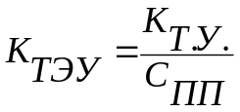
Используя результаты расчетов с помощью вышеприведенной формулы, для каждого из вариантов реализации ПП получаем следующие значения К_{ТЭУ}:
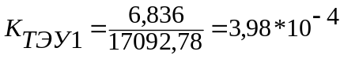; 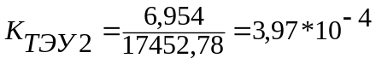;
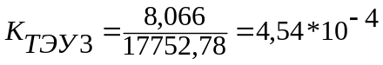; 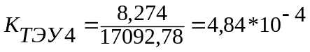;
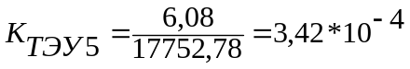; 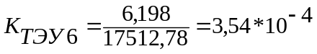;
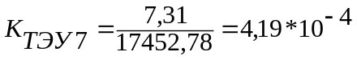; 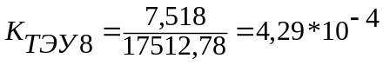;

Самому рациональному варианту отвечает наибольшее значение коэффициента. Самое большое значение имеет коэффициент технико-экономического уровня 4-го варианта реализации ПП - 4,84*10⁻⁴, этот вариант и был использован при написании ПП.
Он предполагает:
а) Дополнение объектной модели документа функциями;
б) Поддержка могих форматов описаний процессов;
г) Гибкое описание ECA правил;

